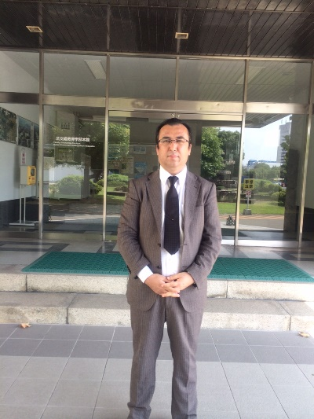
Pelsepe Penliri tetqiqatchisi — Dr. Muxterjan Abduraxman (Yaponiye)

1- Resim: Muxterjan Abduraxman

Inimiz Muxterjan 1972-yili 12-aynging 8-küni Kelpin Nahiyesi, Achal yézisi Tura kentide bir meripetperwer déhqan ailiside dunyagha kelgen. Uning bowisi Abdureshit E’elem axunum Achal yézisida tunji penniy mektepni achqan kishi, hemde ottura Asiya we gherbiy Asiya ellidire uzaq muddet ilim texsil qilghan katta diniy alim idi. Muxterjanning momisi Meremnisaxan uninggha bowisidin qalghan barliq diniy we penniy kitaplarni qaldurdi. Mana bu miras we wesiyet ümid süpitide bowisining tarixiy kechmishi bilen qoshulup Muxterjan’gha rohiy mesh’el we bibaha xezine qaldurghan idi. Bu milliy burj, özlük éngi, jasaret, qet’iy irade, we toxtawsiz tirishish idi.

Muxterjan bowisidin pexirlinetti. Momisidin söyünetti. Muqam éytatti. Ularning arisida ilmiy söhbetler köp idi. Shunglashqa Muxterjan ésil jemet arisida we ésil peziletlerning tesiri astida ösüp chong boldi. Sen’etkarliq, diniy alimliq we arifliq Muxterjanning jemetining daimliq alahidiliki idi. Muxterjan meripet we ilim-pen arqiliq özini küchlendürüp, shu asasta dunyawiy sehnilerde chaqnashni arzu qilatti. Dadisi , anisi , bowisi , momisi uningdin katta ümidlerni kütetti . Uninggha «Sen qilalaysen balam », deytti. On-ikki muqamni Muxterjan özining ashu jemetining daimliq turmushida anglaytti. U qattiq heyranliq, qattiq intilish, we qattiq irade ichide, «chidamliq» rohida sughurulup bashlanhuchni püttürdi . Elwette sinipning eng aldinqi qatarida orun alghini Muxterjan idi. Bashlanghuq hayatida ögen’gen nersiliri pütünley öz bilimige aylinip bolghan idi. Muxterjan toluqsizgha örlep oqidi. Heyranliq , qizghinliq we küchlük changqaqliq ichide 3 yilni tamamlidi. Uning meniwiy duyaliri barghanche özgiriwatatti. U qanmaytti , harmaytti, we intiletti. U tebiiy-penlerni nahayiti estayidil öginetti, tedbiqlayti, we tejirbe qilatti. Teejjüp we ilimge bolghan ishench uning daimliq rohiyet xasliqi idi. U ijtima’iy penlerni dunyagha tedbiqlap , tehlil qilip, pütünley ishliteleydighan bolush sherti we erkin qollunush sewiyeside tamamlidi. Qana’et qilish uninggha esla yat idi .

Muxterjan toluq uttura mektepke kirdi. Emdi ata-anisini heptide yaki ikki heptide bir qétim körüshke qaytatti. Küchlük balilar bilen riqabetliship 1- bolush we emeliy iqtidar yétildürüshni , yeni pütün bilimlerni turmushta ishlitishni u özige xas bir ölchem qilatti. Kelpin Nahiyeside peqet birla toluq ottura bar idi. Dostlar ara qattiq riqabet qilishatti. Hemkarliship öginetti. Muxterjan ene shu chaghlardiki eziz dostlirigha cheksiz minnetdarlighini bildüridu. Ular Muxterjan’gha küch - dostluq we muhebbetni hés qildurdi. Ular bilen bille nurhgun japa- musheqetni yengdi. 1992-yili 8-ayda Muxterjan Shinjang Pidagogika Uniwérsitétining Uyghur til-edebiyati kespining chaqiriq qeghizini tapshurup aldi. Shuning bilen «xeyir – xosh, Kelpin!» dep, Ürümchige keldi.

1992-yili 9-ayda resmiy oqush bashlandi. Muxterjan izdigen kitap, zhornal, kütüphana muhiti , qisqisi hemme nerse asasen tel idi . Uyghur tilini , Uyghur edibiyatini , Uyghur penlirining asasiy qismini eng chongqur sewiyede ögendi. 1993-yili 5-aydin bashlap uning she’ir, nesir , dastan , we maqala-eserliri gézit , zhornallarda élan qilinishqa bashlidi. Mektep muhiti nahayiti yaxshi idi. 1993-, 1994- we 1995-yilliri uning neziride Pidagogika Uniwérsitétining altun dewrini yaratti. Bir türküm awan’gart yashlar chiqiwatatti. Her qaysi uniwérsitétitlardin munewwer oqughuchilar aktip teshkillinetti. U chaghdiki studéntlar Uyghur taxini we ré’al mesililerni sistémiliq munazire qilish soruni, yeni «salon» teshkillep, bir meydan «özini izdesh» herikitige sahip boldi. Muxterjan Ereb tilidin kurs achti . Yüzdin artuq oqughuchi bilen bille intayin yaxshi muhitta öginishni dawamlashturdi .

1997-yilighiche Muxterjanning 200 parchigha yéqin esiri élan qilindi.

Besh yil jeryanida u intayin qimmetlik öginish , izdinish, sinaq qilish, we teshkiliy paaliyet élip bérish qatarliq ishlar bilen shughullandi. U özide Uyghur til-edebiyati kespining eng asassiy bilim we iqtidarlirini hazirlap, kelgüsidiki ilmiy eserlirining asasini qurushi kérek idi .

1997-yili 9-ayda Muxterjan hazirqi Ürümchi sheherlik 31-ottura mektepke toluq ottura mektep Uyghur til-edebiyati kespide oqutquchi bolup ishqa chüshti. U shu yildin bashlap mexsus ilmiy eserni muntizim yézishqa kirishti. Uning obzor, edebiyat nezeriyisige ait maqaliliri we ayrim she’irlar türlük metbu’atlarda élan qilinip turdi.

1999-yili uzun yilliq pelsepilik izdinishlirining netijisi süpitide , Muxterjan özining xas pelsepe esiri «Halqish nezeriyisining tetqiqat qatlamliri» ni püttürdi. Shuningdin kéyin Muxterjanning maqaliliri «Ijtima’iy-penler munbiri» qatarliq kespiy ilmiy zhornallarda élan qilinishqa bashlidi. Bolupmu uning «Uyghur pelsepisi we Uyghurlarda istratégiye éngi » namliq esiri Muxterjanni özining dunya qarishini üzül-késil özgertishke mejburlidi. Yeni, Uyghurlar pelsepiwiy sistémilarni toluq bilishi we öz ré’alliqi üchün ishlitelishi kérek idi. Ré’alliqimiz bolsa del uning eksiche idi. Chet elge oqushqa chiqish mutleq zörüriyet süpitide Muxterjanning «halqish pelsepisi» namliq esiride qarar chiqiriwatatti. Muxterjan özining mushu eng sap jewher süpitidiki «pelsepe sistémisi» gha egeshti. Uning maqaliliri «Shinjang géziti» , «Ishchilar waqit géziti», «Ürümchi keghlik géziti», «Turpan zhornili», «Tarim», «Shinjang yashliri» qatarliq metbuatlarda élan qiliniwatatti. 2005-yili 3-ayning newruz künliri Muxterjan ilmiy mudirliq, toluq 3-yilliqning sinip mudirliqi , we özi eng yaxshi körgen ashu mektep we özining oqughuchilirini tashlidi. Buning üchün Uyghur oqutquchilar , we Muxterjanning xizmetdashliri ichide köz yéshi qiliwatqanlarmu bar idi. Ikki aydin kéyin Muxterjanning aliy mektep imtihani béridighan qedirlik oqughuchlirining hemmisi yighlashti. Muxterjanning siniptiki oqughuchilar un-tinsiz yighlap, ularning közliri qizirip ketti. (Muxterjan mushu qurlarni kompyutérda yéziwatqanda özimu köz yéshi qildi.) U öz-özige «Balilirim méni kechürünglar! Men ümidinglarni choqum aqlashqa wede bérimen. Men silerge yüz kélelishim kérek. Milletke yüz kélelishim kérek!» dédi.

2005- yili 4-ayning 2-küni Muxterjan Yapon’gha keldi. Hazir uninggha top-toghra 10 yil boldi.

Muxterjan 2006-yili bir Yapon tili mektiwige kirdi. 2007-yili 4-ayda uzaq mudddetlik arzu, pilan, we bir büyük arman bilen Yaponiye Kyushyu Uniwérsitétining pelsepe kespi teyyarliq oqushigha kirdi . Besh aydin kéyin magistirliq imtahanidin ötti. Buning üchün u nahayiti hayajanlandi. Sewebi, bu yerde dunyaning eng qedimqi pelsepe eserlirinimu esli tékisti boyiche oqushqa, we tetqiq qilishqa bolatti. Pütünley erkin , mutleq pakiz ilmiy hawada ilim texsil qilishmu mumkin idi. Muxterjan öz-özige «Men Uyghurlargha eng köp pelsepe sistémisini élip qaytishim kérek! » deytti. Waqit intayin téz ötüp kétip baratti. 2011-yili Muxterjan En’giliye siyaset pelsepe sahesidiki mexsus téma «Köp milletlik döletlerde parlaméntliq tüzüm» namliq chong hejimlik maqalisini püttürdi. Hemde pelsepe penliri boyiche magistirliq ilmiy unwanigha érishti .

Muxterjan 2011-yili 4-ayda imtahansiz halda Dr. luq oqushigha qobul qilindi.

Uningdin kéyin Muxterjanning proféssorliri qatnashqan bir yighinda bir yéngi pelsepe sistémisi yaritish , Yapon’gha xas bir yéngi saheni wujutqa keltürüsh nishani qarar qilindi. U yighinda Uyghurlarning pelsepe sistémisi, Uyghur döletchilik pelsepesining orginal sistémisi tetqiqat témisi qilip békitildi.

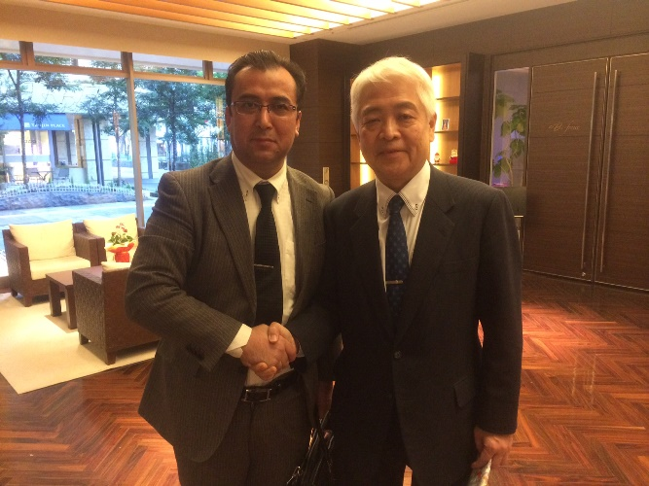
2-Resim: Muxterjan Abdurahman dangliq peylasop ,semimiy dosti Fuji gemuki bilen bille.

Bu Uyghur millitige kéliwatqan bir tépilmas pursetdur. Muxterjan yuqiridiki ishni ene shundaq chüshendi. Yaponiye pelsepe saheside hazir Uyghur pelsepesi yéngi we kilassik pen süpitide ilim sahaside otturigha chiqiwatatti. Muxterjan hazir Uyghur millitining eng pakiz, eng pazil, we eng kamil rohigha wekillik qilip, Yaponiyening ilim saheside Uyghur millitining kilassik pelsepe sistémisini yaritishqa aldirawatatti. Bu ishlar hazir pelsepe saheside qattiq hayajan we qayilliq qozghawatatti. Ilimiy munberlerde Uyghur büyük téma boliwatatti. Uyughurlar pelsepiwiy milletke xas chongqurluqqa, kenglikke, kilassik orginal sistémigha ige idi. Muxterjan buni ispatlap, ilmiy maqale oquwatatti.

Muxterjan Abduraxman 2019-yili 3-ayning 25-küni Dr. luq unwanigha erishti.
Bu Uyghur pelsepisi heqqidiki ilmiy tatqiqat sistémilishish basquchigha qedem qoyiwatqanliqidin dérek béridu. Muxterjan hazir Uyghur pelsepesi we gherp pelsepesi heqqide sélishturma tetqiqat élip bériwatidu. Biz buningdin xoshallanmay, Muxterjan ukimizdin pexirlenmey turalmaymiz.

Muxterjan Abduraxmanning Kespiy Netijiliri:

[1] 2012-yili 9-ayda , «Qutadghubiliktiki Uyghurdöletchiligi», Kyushyu Uniwérsitétining pelsepe ilmiy muhakime yighinida oquldi.

[2] 2013-yili 5-ayda, Yaponiye döletlik pelsepe ilmiy jem’iyiti,«Qutadghubiliktiki tebiet pelsepe idiyesi» oquldi.

[3] 2013-yili 9-ayda, «Uyghur döletchilik pelsepesi we qutadghubilik», «pelsepe ilmiy maqaliliri» zhornilida élan qilindi.

[4] 2013-yili 10-ayda Yaponiye döletlik itika ilmiy jem’iyitining yighinida « Uyghur istratégiyesi we Uyghur döletchilik idiyesi» oquldi.

[5] 2013-yili 12-ayda gherbiy Yaponiye pelsepe ilmiy jem’iyiti pelsepe ilmiy muhakime yighinida «Qutadghubiliktiki Uyghurlarning ghayiwi döletchliki» oquldi.

[6] 2014-yili 6-ayda Yaponiyedöletlik pelsepe ilimiy jem’iyitide «Qutadghubiliktiki qanun pelsepesi» oquldi.

[7] 2014 -yili 8-ayda ,«Yipek yoli» zhornilida «Qutadghubiliktiki Uyghur pelsepe sistémisi» élan qilindi.

[8] 2014-yili 9-ayda «Qutadghubiliktiki bilish nezeriyesi » Kyushyu Uniwérsitétining pelsepe ilmiy muhakime yighinida oquldi.

[9] 2014-yili 12-ayda “farabining ghayiwidölet pelsepesi” namliq maqale “pelsepe illmiy maqaliliri” 50 -yilliq hatire sanida 1-maqale bolup tallandi we élan qilindi.

[10] 2015-yili 5-ayning 17-küni Yaponiye döletlik pelsepe ilmiy jem’iytining 74- qétimqisida Uyghur pelsepesi heqqide «Farabining tebi’et pelsepesi» oqulmaqchi. Maqale tallinip boldi.

